3-я экспозиция музея образования называется:
«Золотой фонд учителей района и города»

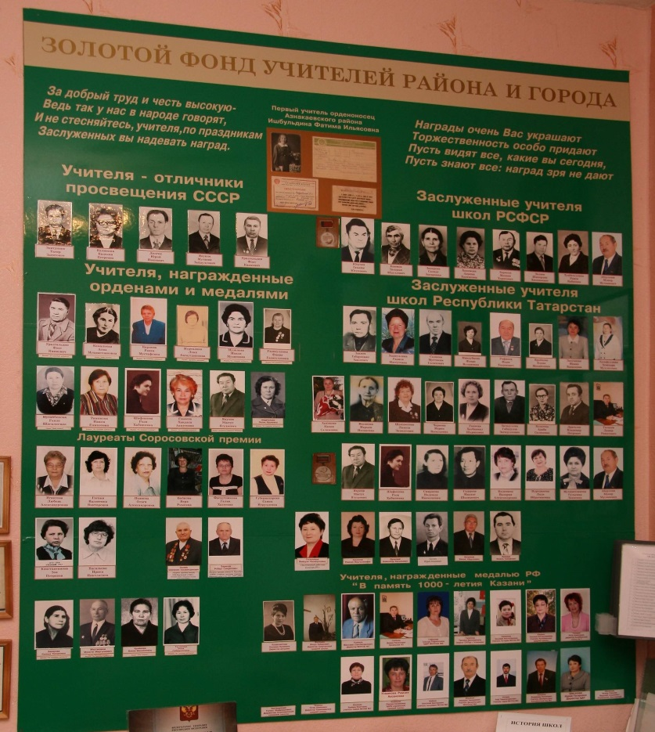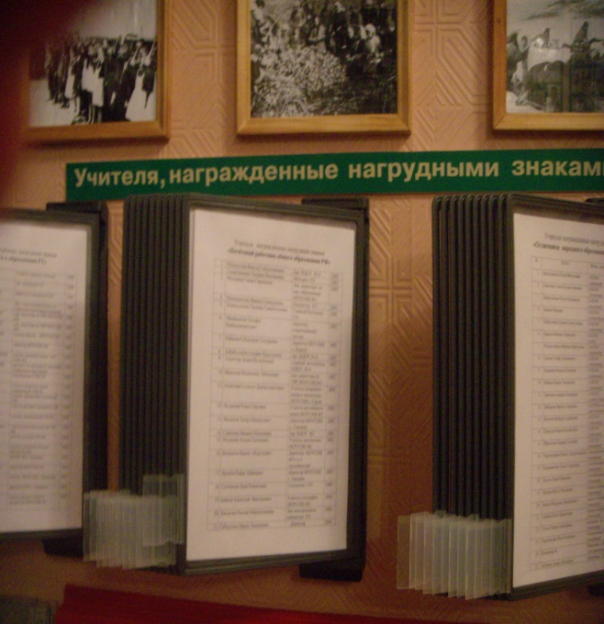

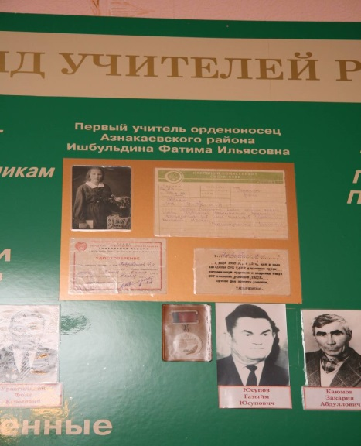

4 -ая экспозиция музея образования:
«Учителя - участники и ветераны ВОВ»

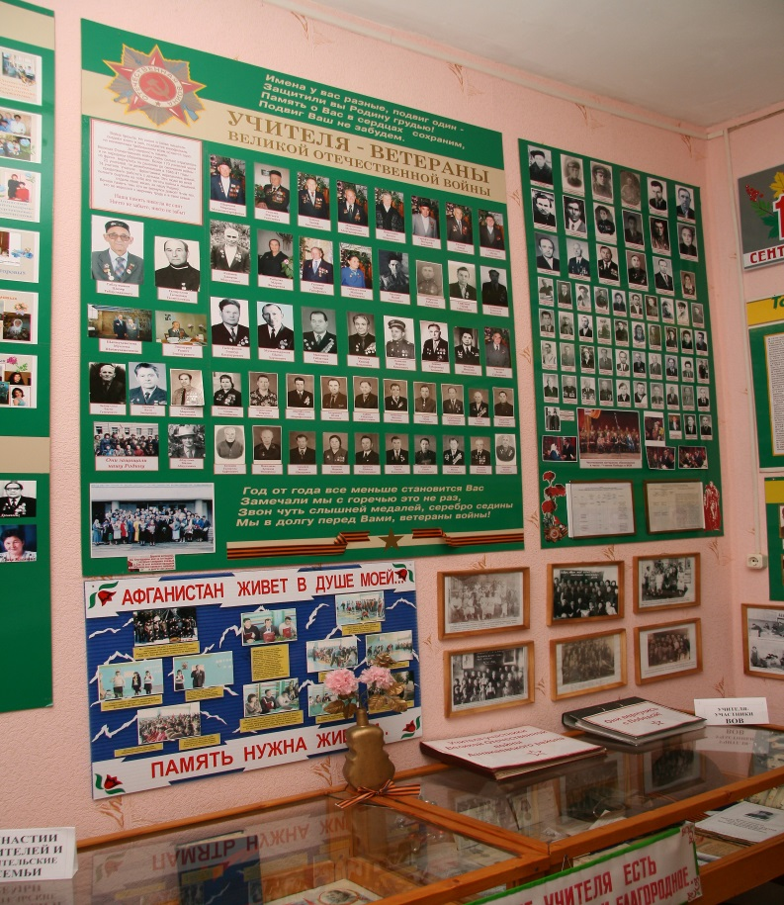
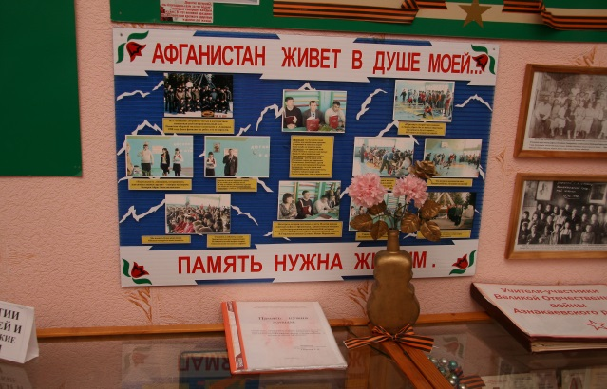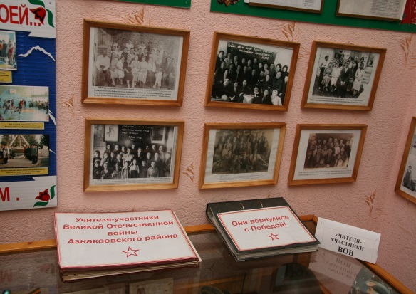

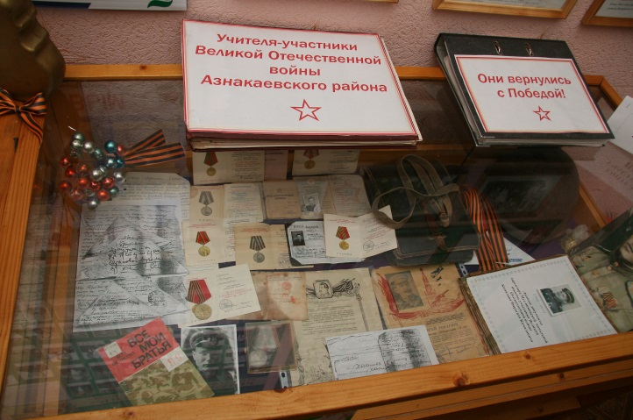

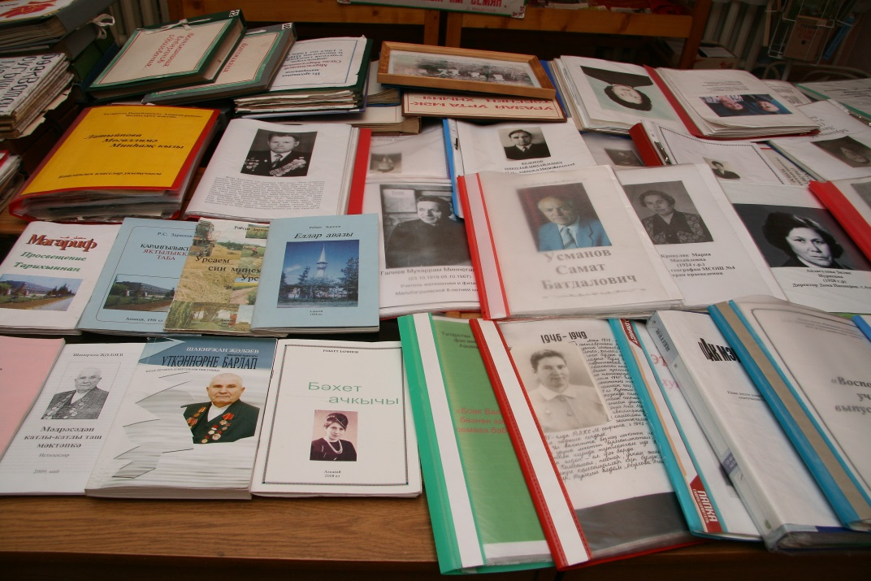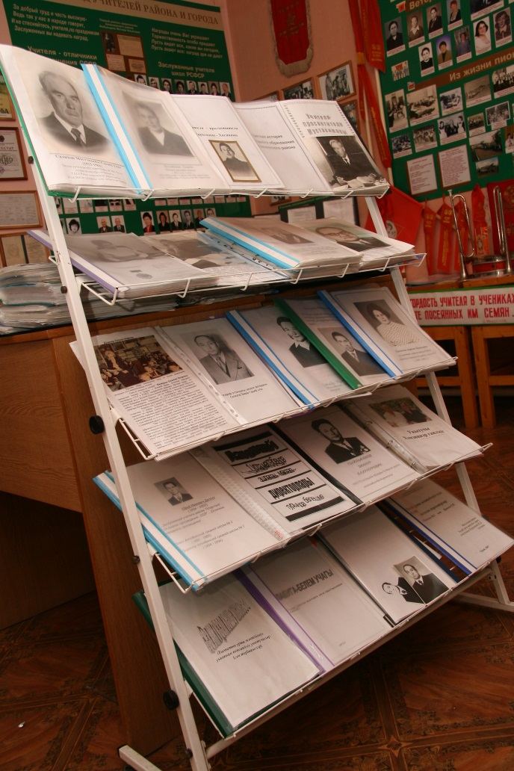
5 - экспозиция музея образования называется:
«Пионерия»
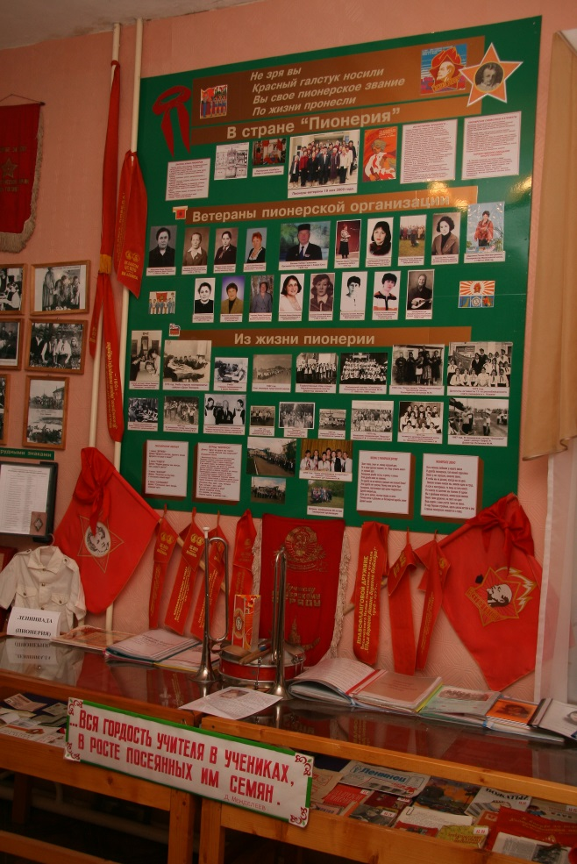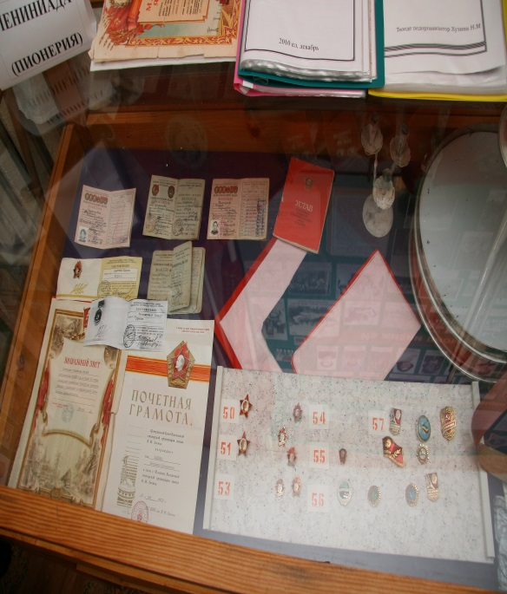

О комнате пионерской дружины (фотография). 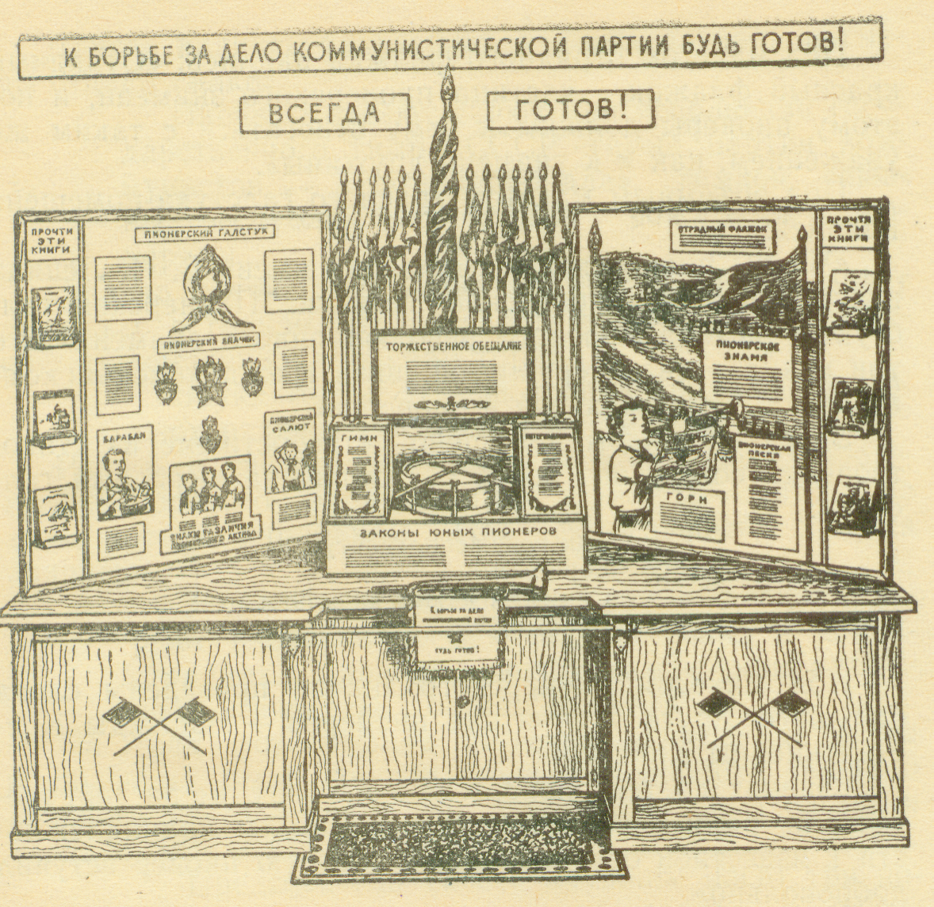

6 – ая экспозиция музея образования называется:
«Династии учителей и учительские семьи»
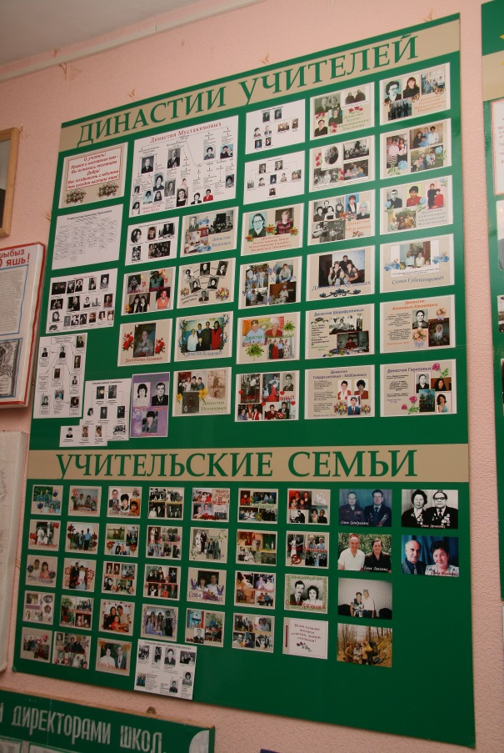
7-ая экспозиция музея образования называется:
школьные музеи и уголки Азнакаевского района 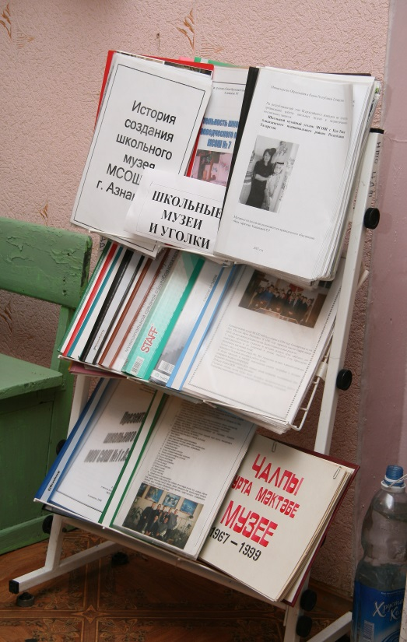 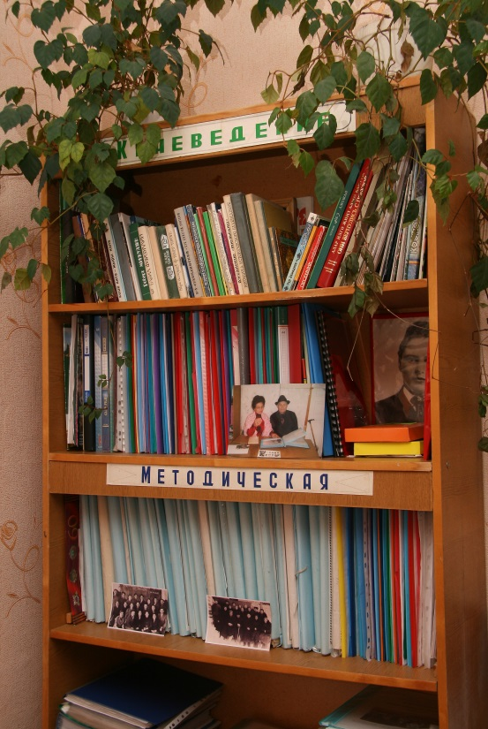

8-ая часть экспозиции музея образования называется:
школьные принадлежности учителей и учащихся 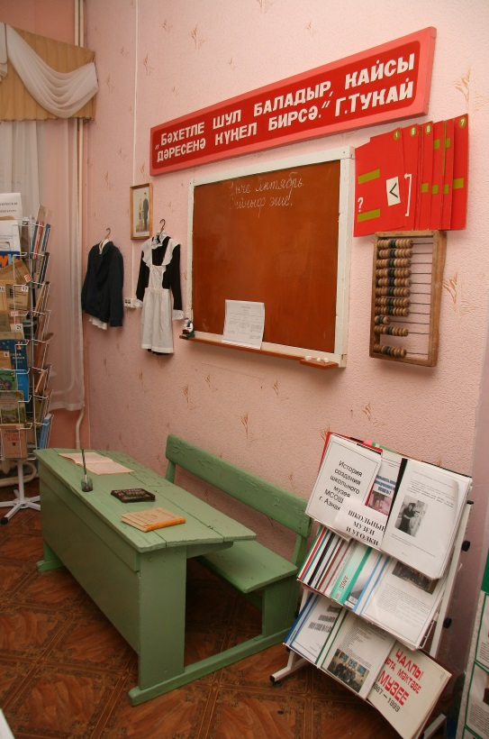
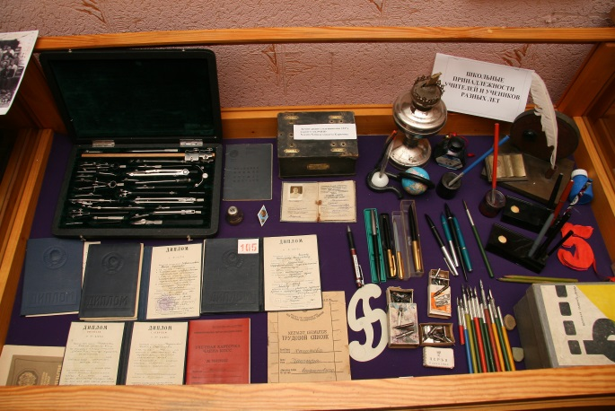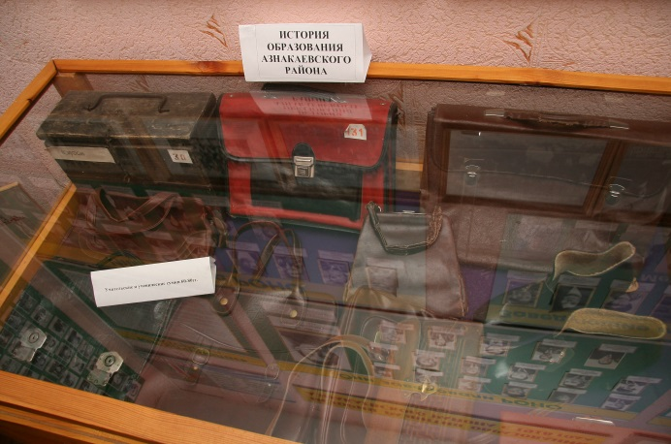

9-ая экспозиция музея образования называется: стенд – передвижка
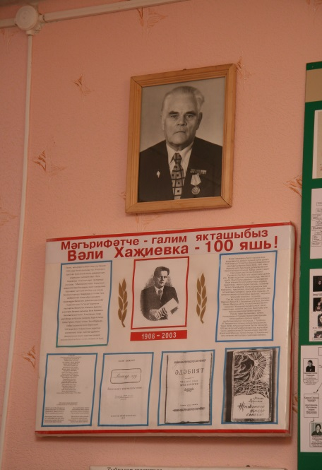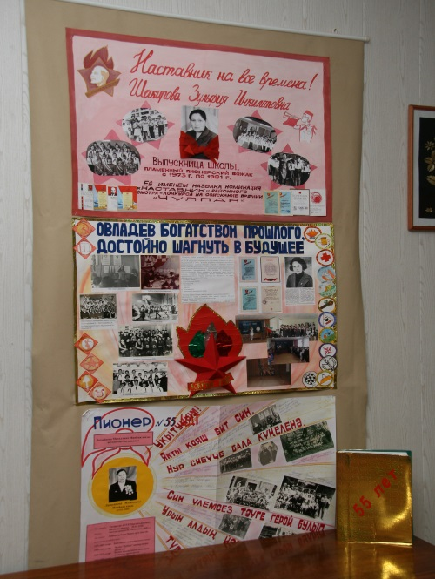

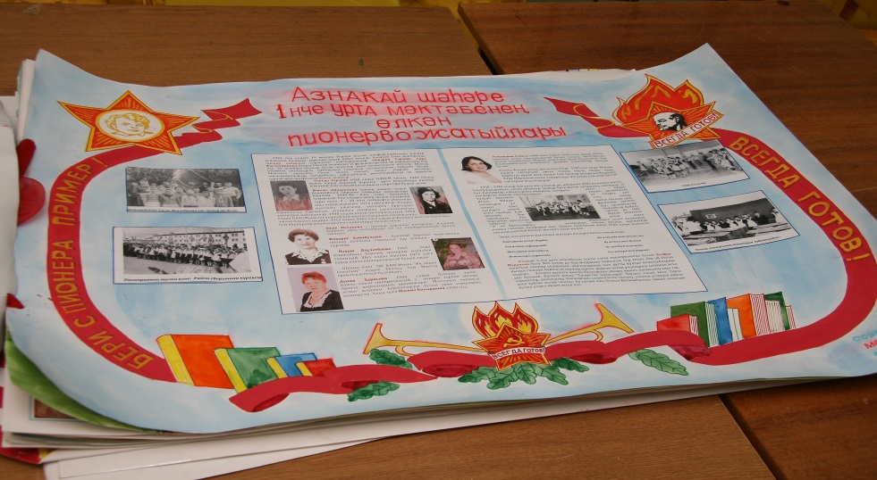

- экспозиция музея образования называется:
«Методическая литература»
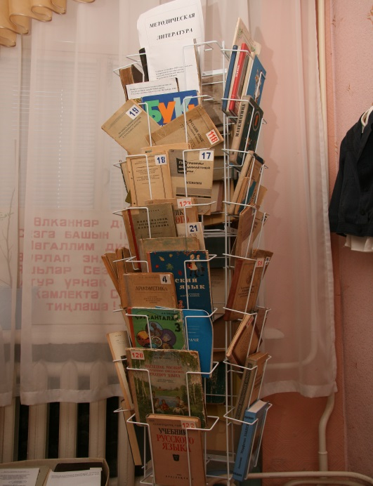

11 – экспозиция музея образования,
посвященная краеведению, называется
«Интерьер татарского дома» – внутренняя планировка жилища. 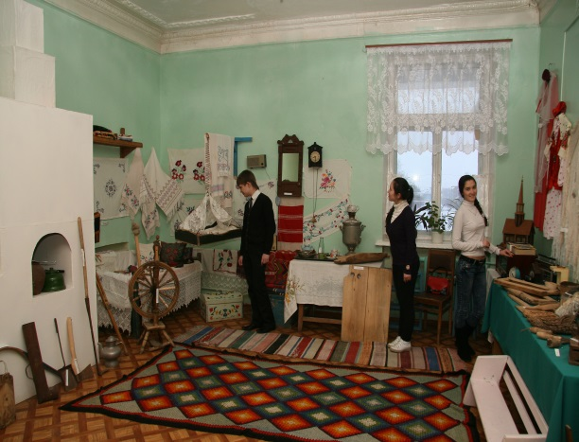 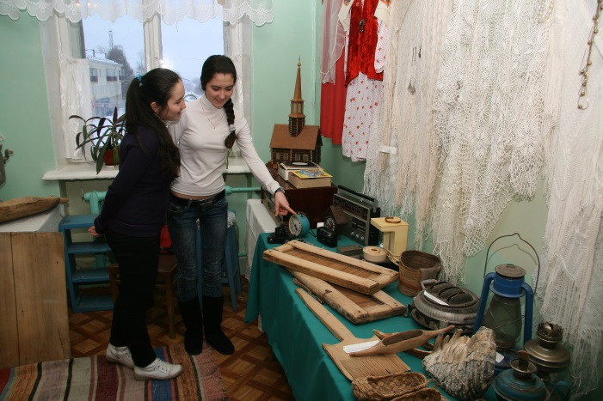

Находится она на 2 – ом этаже ЦДТ в кабинете №27 . В нем пакоплено более 200 подлинников - экспонатов.
На протяжении столетий основным типом жилища татарского крестьянства была четырехстенная срубная изба с легкими, с дощатыми сенями (четырехстенник). В этой экспозиции мы хотели показать внутреннюю планировку помещения традиционного татарского жилища.
Дом считался жилым, если в нем присутствовала печь. Печь «мич» - самый крупный и важный обьект в доме. В одной из татарских пословиц говорится: «Мичсез ой – мисез баш» (Дом без печи, как без мозгов). Печь являлась символом родовой и семейной преемственности, оберегалась как святыня. Располагалась она чаще всего справа от входа, отступая от стен, ближе к центру помещения. Устье печи было повернуто в сторону передней стены. Эта часть называлась «кухонной» и «внутренним» и чисто «женским», так как здесь женщины приготавливали пищи на котле. Без котла не обходилось приготовление большинства татарских блюд. В печи всегда держали дров, золу держали в маленьком очаге «учак», когда приготовляли пищу или нагревали просто холодную воду. Около печи держали кочергу «кисэк агачы» или черпак «соскыч». Иногда самовар подогревали около печи. Для них была такая специальная труба, соединяющийся с печью. Характерной деталью татарского интерьера являлись специальные медные или латунные сосуды – кумганы и широкие тазы, предназначавшие для религиозного омовения и простого умывания.
Домотканая занавеска «чаршау» или деревянная перегородка, не доходившая до потолка, разделяла «внутреннюю» и «внешнюю» часть татарского дома. В гостевой части дома вдоль всей передней стены дома располагался широкий дощатый настил, называемый «сэке». «Сэке» занимало значительную часть жилого пространства избы - высотой оно было в 50-60 см, а шириной от одного двух метров. Оно было много функциональным элементом обстановки. На нем члены семьи приводили большую часть времени – ели, работали, принимали гостей, спали. Матрацы, простыни, подушки, одеяла укладывались высокими стопками на «сэке» или в сундук и покрывались расшитым покрывалом. Стопка уложенных друг на друга постельных принадлежностей являлась символом семейного процветания. Чем больше было членов семьи, тем больше была стопка постельных принадлежностей. В татарском доме в качестве мебели использовали многофункциональные «сэке», «сундуки», полки. Сундуки ставились по нескольку штук вдоль стен дома, служили для хранения вещей. На них складывали стопки постельных принадлежностей, сидели и спали дети. Под потолком, вдоль задней, передней и боковых стен, а также перед печью устраивались полки «киштэ». На них помещали бытовые предметы, постельные принадлежности, книги, развешивали текстильные украшения. На стенах дома вывешивали разные ручные вышивки, украшали также вышитыми полотенцами, скатертью, молитвенными ковриками «намазлыки + дисбе». Использовали яркие: красные, белые, зеленые тона, богатый орнамент цветочно-растительных мотивов. Характерной деталью татарского интерьера являлась специальные медные или латунные сосуды – кумган и широкие тазы, предназначавшие для религиозного омовения и простого умывания. Кумган в сочетании с домотканым полотенцем и медным тазом представлял собой яркий этнический и религиозной символ татарского дома. Важную роль играли мусульманские книги на арабском и персидском языках, изящно оформленные рукописные и печатные. Кораны были в кожаных переплетах. Их держали на самой верхней полке. Наши бабушки по ночам пряли на этих прялках шерсти, одевая вот эти старинные очки.
Занавеска, «чыбылдык», закрывающая спальное место молодой пары, выделяла личное пространство молодоженов до тех пор, пока они не переселялись в собственной дом.
Предметы городской культуры: эти часы, зеркала входили в интерьер сельского дома в благополучных, состоятельных семьях. Особенно излюбленным предметом среди состоятельных крестьян, были часы. В богатом доме каждая комната была украшена часами большими и маленькими. Так же как и часы, у татар ценились зеркала в разных деревянных рамах. Они размещались в парадной части дома - по несколько штук в простенках между окнами. Далее появились местное радио. Позднее радиоприемники, с проигрывателями. Пластинки ставили разного вида.
Под влиянием города в татарских сельских жилищах появились столы и стулья. Их располагали в парадной половине дома, обычно в простенках между окнами. Раньше в татарских семьях традиционном местом приема пищи и сбора гостей являлись «сэке» и пол. Стол покрывали вышитой скатертью. Размещали красивые фарфоровые посуды и самовар. Особую популярность в это время приобрели буфеты и деревянный шкафчик, с несколько выступавшей нижней частью с деревянными двустворчатыми дверками, иногда со стеклянными верхняя часть. В повседневной жизни татар особое значение придавалась чаепитиям, являвшимся своеобразным ритуалом. Очень распространены были самовары.
На подоконниках выращивали комнатные цветы – бальзамин, герань, базилик, которых в татарском доме всегда было большое количество.
Далее вывешены традиционная одежда татарского народа: платья, фартуки, калфак., украшения – разные безделушки, головные уборы, платки, шали… и старинные лапти.
Далее на столе показано разные старинные утюги, которые работали с золой. Также находятся инвентари домашнего обихода.

